Załącznik nr 1
FORMULARZ OFERTOWY
do zapytania ofertowego nr 9/2023
NA DOSTAWĘ MATERIAŁÓW DO MEMBRAN FILTRACYJNYCH
Dane dotyczące Oferenta:
Nazwa (firma) oraz adres...................................................................................................
nr. tel:..................................................................................................
NIP: .....................................................................................................
REGON: ..............................................................................................
Dane dotyczące Zamawiającego:
Napiferyn Biotech Spółka z ograniczoną odpowiedzialnością
ul. Stanisława Dubois 114/116
93-465 Łódź
NIP: 7272793774

- Oferujemy wykonanie całości przedmiotu zamówienia za cenę netto: ……........, a wraz z należnym podatkiem VAT w wysokości ..........% za cenę brutto:…………
- Oświadczamy, iż zapoznałem się z opisem przedmiotu zamówienia i wymogami Zamawiającego i nie wnoszę do nich żadnych zastrzeżeń.
- Oświadczamy, że niniejsza oferta jest ważna prze okres 90 dni, przy czym bieg terminu rozpoczyna się wraz z upływem terminu składania ofert.
- Do oceny zostaną dopuszczone tylko ci Oferenci, którzy wszystkie wymagane poniżej rubryki wypełnią TAK (w kolumnie D) oraz parametry i funkcjonalności będą spełniały wymagania zapytania ofertowego.

L.p. | Przedmiot zamówienia, parametry wymagane | Parametr wymagany | Opis parametrów oferowanych
A | B | C |  | D
1 | Redukcja Triclamp z uszczelkami o obejmami wg rysunku:  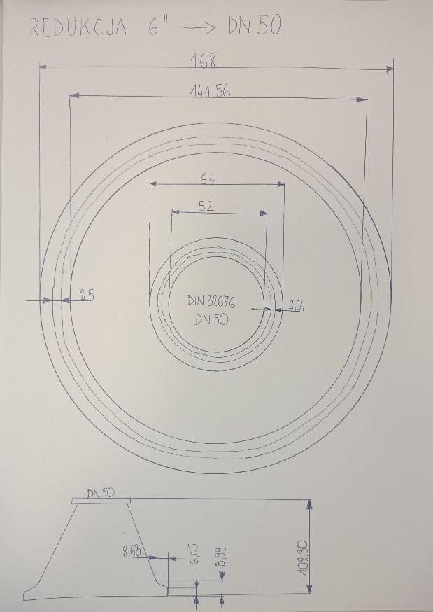 | TAK
2 | Redukcja dn 50-6” – 4 szt | TAK
3 | Obejma 6” – 4 szt | TAK
4 | Zaślepka 6” – 4 szt | TAK
5 | Uszczelka guma/silikon 6” – 4 szt | TAK
6 | Uszczelka teflonowa 6” – 4 szt | TAK
7 | Obejma dn 50 – 4 szt | TAK
8 | Zaślepka dn 50 – 4 szt | TAK
9 | Uszczelka guma/silikon dn 50 – 4 szt | TAK
10 | Uszczelka teflon dn 50 – 4 szt | TAK

UWAGA: zabrania się dokonywania zmian przez Oferentów w poniższej tabeli, w kolumnie: CECHA/ PARAMETR/ WŁAŚCIWOŚĆ oraz WARTOŚĆ/ SPEŁNIENIE WYMOGU/

- Załącznikami do niniejszego formularza oferty stanowiącymi integralną część oferty są:
- ………………………………………………………………………………
- ………………………………………………………………………………
Miejscowość ............................, dnia ....................................20.. roku.
........................................................................
(pieczęć i podpis osoby uprawnionej do
składania oświadczeń woli w imieniu Wykonawcy)

